
Guía de trabajo autónomo
El trabajo autónomo es la capacidad de realizar tareas por nosotros mismos, sin necesidad de que nuestros/as docentes estén presentes.
Centro Educativo: Liceo Nocturno Juan Santamaría
Educador/a: Elsie Astorga Arrieta
Nivel: Décimo año (Secciones 10-1 / 10-2 / 10-3 )
Asignatura: Biología Fecha: Mayo 2020

- Me preparo para hacer la guía
Pautas que debo verificar antes de iniciar mi trabajo.
Materiales o recursos que voy a necesitar | - Material impreso  - Internet si está disponible,  - Cuaderno, lápiz, bolígrafo cuaderno de Biología
Condiciones que debe tener el lugar donde voy a trabajar | Un espacio cómodo, libre de ruido de preferencia, una mesa de trabajo, luz natural idealmente.
Tiempo en que se espera que realice la guía | Duración 8 lecciones distribuidas de la siguiente forma 2 lecciones para repaso de la materia, 1 lección actividad #1/ 1 lección para la actividad #2 / 3 lecciones actividad #3 / 1 lección para auto regularse y evaluarse  Nota: Dicho material cuando lo termine de completar deberá guardarlo en su cuaderno o en un folder si decidió imprimirlo donde especifique que es de la materia de biología ya que el docente lo revisara al volver a clases como evidencia(Portafolio de evidencias ) de su avance en el proceso de enseñanza aprendizaje.

- Voy a recordar lo aprendido en clase.
Indicaciones | Reviso el material proporcionado por la docente  El cual se dará en fotocopias o digital, además de lo visto en clase durante el mes de febrero y Marzo
Actividad # 1  Realizarla del 04-08 mayo  Actividad # 2  Realizarla del 11-15 mayo  Actividad # 3  Realizarla del 18-29 mayo | - Leo detenidamente el material proporcionado por el docente  - Estudie en su cuaderno lo visto en clase sobre la biología y sus campos de estudio.  - Conteste la práctica dada, puede imprimir este material o contestarlo en el cuaderno de acuerdo a sus posibilidades  - Asegúrese de contestar toda la práctica, si por algún motivo no pudo contestar alguna de ellas puede contactarme al teléfono 72147085 para poder aclarar las dudas que se le presenten (Nota: Si no pudiese contestar alguna déjela en blanco si no puede comunicarse con mi persona, pero no dejar todo el trabajo en blanco pues demostraría que no tuvo interés ni realizo ningún esfuerzo por aprender  Selección de Respuesta  - ¿Cómo se llama la ciencia encargada del estudio de los seres vivos?  - Biología.  - Química.  - Botánica  - “Estudia la relación de los seres vivos entre sí y la de estos con el entorno”. ¿A cuál rama de las ciencias hace referencia el fragmento anterior?  - Botánica.  - Genética.  - Citología.  - “Se desea determinar las respuestas de las plantas a la radiación ultravioleta”  ¿Cuál rama de las ciencias naturales respondería el problema presentado en el fragmento anterior?  - Botánica.  - Citología.  - Histología.  - Observe la siguiente imagen  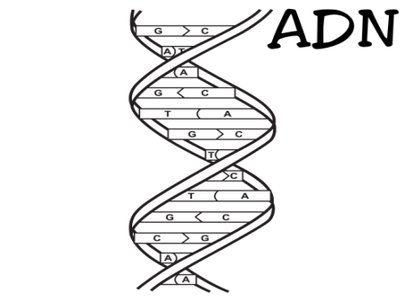  ¿A cuál rama de la ciencia es parte del campo de estudio la imagen anterior?  - Histología.  - Evolución.  - Genética.  - “En los seres humanos, la utilidad del Apéndice y del cóccix se ha perdido, sin embargo aún no se determinado cual fue la utilidad de estos órganos en nuestros antepasados” ¿Cuál rama de la ciencia explicaría el suceso expresado en el párrafo anterior?  - Evolución.  - Histología.  - Biotecnología  Teniendo en cuenta lo aprendido, complete las líneas vacías del siguiente diagrama, escribiendo la palabra o conjunto de palabras que completan el párrafo.  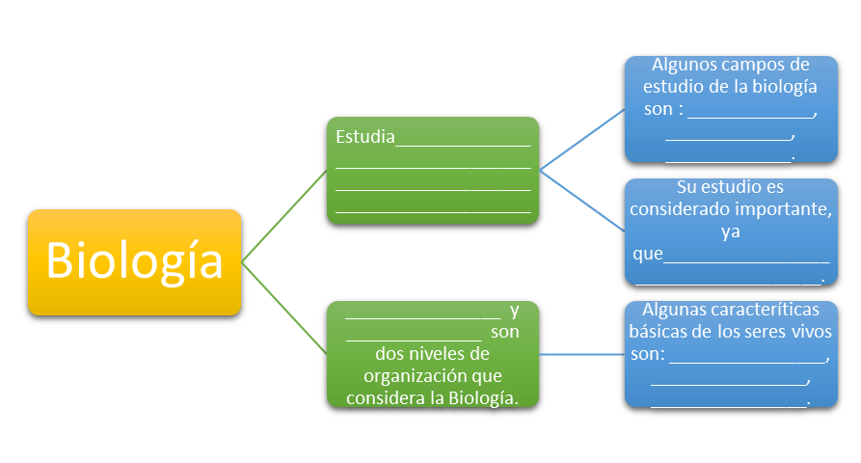  - ¿Porque es importante el estudio de la Biología?  - ¿En la actualidad como nos ha ayudado al ser humano el avance de la Biología?  Represente mediante 2 recortes o dibujos los siguientes campos de estudio de la biología  Botánica – Zoología - Citología – Evolución - Genética  ( Esta parte para los que imprimieron el trabajo deben de colocar los recortes en hojas a parte y adjuntarlo al documento)

- Pongo en práctica lo aprendido en clase
Indicaciones | - El trabajo anterior debe aparecer contestado en su totalidad en este mismo folleto o en su cuaderno.  - Presente a su docente su portafolio de evidencias (todas las guías de trabajo autónomo asignadas durante este tiempo por su docente) cuando se retomen las clases presenciales
Indicaciones o preguntas para auto regularse y evaluarse | Reviso las acciones realizadas durante la construcción del trabajo.  Marco una X encima de cada símbolo al responder las siguientes preguntas
:
¿Leí las indicaciones con detenimiento? | 
¿Leí detenidamente el material fotocopiado dado por el docente?

¿Busqué en el diccionario o consulté con un familiar el significado de las palabras que no conocía?
¿Me devolví a leer las indicaciones cuando no comprendí qué hacer?

Con el trabajo autónomo voy a aprender a aprender
Valoro lo realizado al terminar por completo el trabajo.

Marca una X encima de cada símbolo al responder las siguientes preguntas
¿Leí mi trabajo para saber si es comprensible lo escrito o realizado?
¿Revisé mi trabajo para asegurarme si todo lo solicitado fue realizado?

¿Me siento satisfecho con el trabajo que realicé?
Explico ¿Cuál fue la parte favorita del trabajo?

¿Qué puedo mejorar, la próxima vez que realice la guía de trabajo autónomo?

